Молодежный биологический чемпионат
6-7 классы

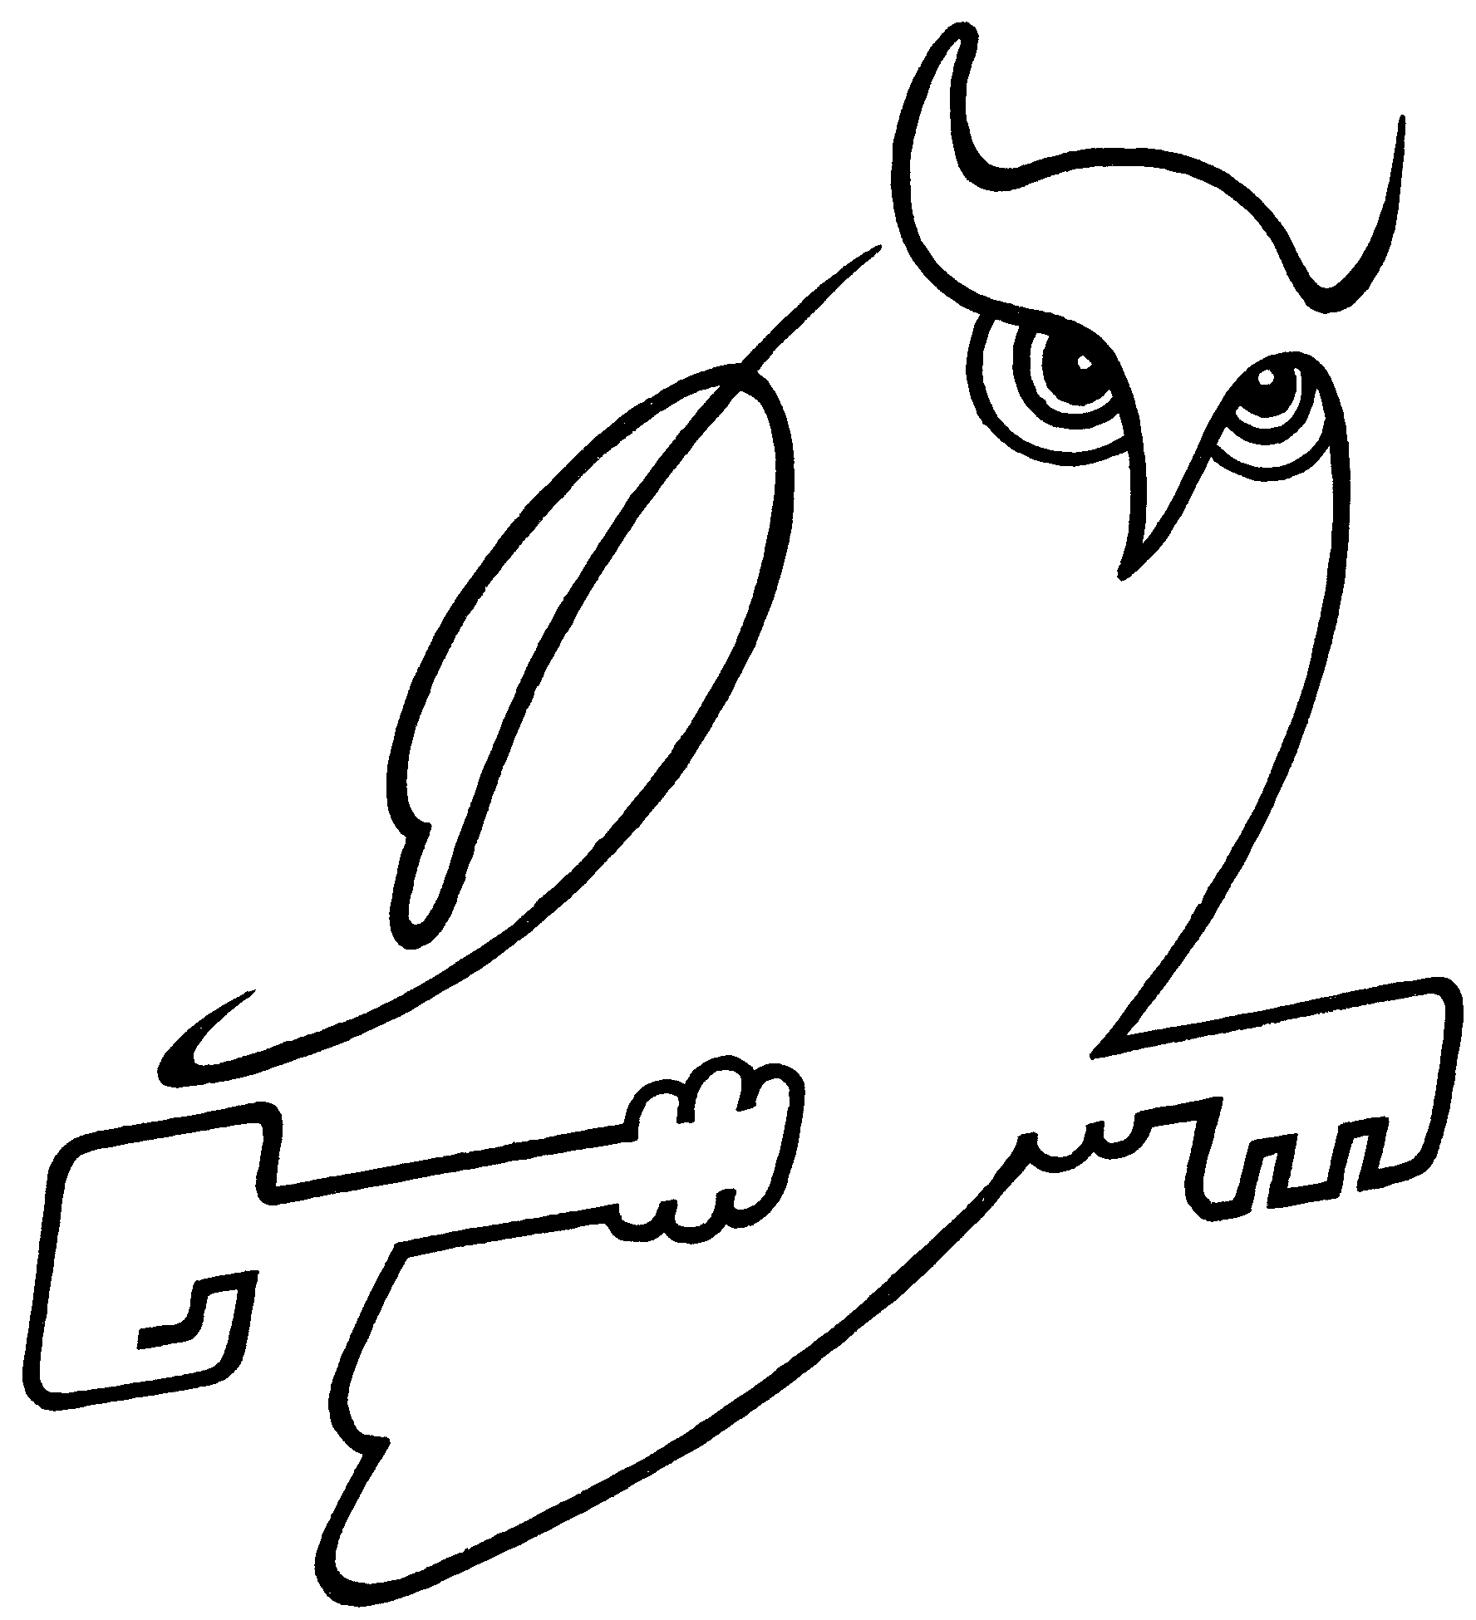
Дорогой участник!
Вот уже четвертый год десятки тысяч школьников нашей огромной страны участвуют в «Молодежном биологическом чемпионате». От Калининграда и до Камчатки, от Кольского полуострова и до Дагестана, 83 республики, края и области нашей Родины – вот география соревнований. Надеемся, что задания нашего чемпионата заинтересуют каждого из участников. В добрый путь!

Внимательно прочитайте задания. Рекомендуем перед тем, как вносить ответы в бланк, написать их на черновике. Помните, что в каждом задании может быть по нескольку ответов. Только если в задании отмечены все правильные и не отмечен ни один неправильный ответ, вы получите соответствующее количество баллов (3, 4 или 5 баллов). Если хотя бы один верный ответ в задании не отмечен, или отмечен хотя бы один неверный, задание считается нерешенным (0 баллов).

Напоминаем, что пользоваться любыми справочными материалами (печатными или электронными), в том числе, мобильными телефонами запрещено.

Задания на 3 балла
- Расположение листовых пластинок в одной плоскости перпендикулярно направлению лучей света называют:

А) листовой мозаикой;
Б) листовым рубцом;
В) фототропизмом.

- Выберите растения, семена которых приспособлены для переноса животными:

А) клен;
Б) чертополох;
В) лопух.

- Нервная система белой планарии представлена:
А) парными нервными стволами, головными узлами;
Б) отдельными чувствительными клетками;
В) брюшной нервной цепочкой.

- Для каких растений характерен плод-стручок?

А) капуста;
Б) картофель;
В) фасоль.

- Мох кукушкин лен имеет:

А) ризоиды;
Б) стержневую корневую систему;
В) мочковатую корневую систему.

- Осенняя окраска (пожелтение и покраснение листьев) растений связана с переходом:

А) хлоропластов в хромопласты;
Б) лейкопластов в хлоропласты;
В) хромопластов в хлоропласты.

- Наиболее сложное строение головного мозга и поведение среди позвоночных имеют:

А) земноводные;
Б) рыбы;
В) млекопитающие.

- Низшую ступень в эволюции растительного мира занимают:

А) псилофиты;
Б) мхи;
В) одноклеточные водоросли.

Задания на 4 балла
- К перелетным птицам относятся:

А) голуби;
Б) журавли;
В) совы;
Г) глухари.

- Рост корней в длину происходит за счет:
А) деления и роста клеток верхушки корня;
Б) деления и роста клеток по всей длине корня;
В) деления и роста клеток, расположенных у основания корня;
Г) растяжения всех клеток, из которых состоит корень.

- Какие соединения в процессе фотосинтеза растения используют в качестве источника углерода:

А) липиды;
Б) сахара;
В) углекислый газ;
Г) белки.

- Покрытосеменные растения объединяют в семейства на основе:

А) жилкования листьев;
Б) строения цветка и плода;
В) внутреннего строения стебля;
Г) строения корневой системы.

- Какие из растений размножаются при помощи спор?

А) лютик едкий;
Б) сосна сибирская;
В) гриб дождевик;
Г) щитовник мужской.

- Гемоглобин содержится в:

А) эритроцитах;
Б) лейкоцитах;
В) тромбоцитах;
Г) фагоцитах.

- С помощью жгутиков передвигаются:

А) амеба;
Б) эвглена зеленая;
В) инфузория-туфелька;
Г) лямблия.

- К функциям корня НЕ относятся:
А) закрепление растения в почве;
Б) поглощение воды и минеральных веществ;
В) синтез органических веществ из неорганических;
Г) синтез физиологически активных веществ (гормонов).

- Выберите черты, характерные для туи:

А) имеет цветки;
Б) имеет сетчатое жилкование;
В) травянистое растение;
Г) имеет шишки.

- К видоизменениям листьев относятся:

А) колючки у барбариса;
Б) усики гороха;
В) усики клубники;
Г) шипы розы.

Задания на 5 баллов
- Кто открыл двойное оплодотворение у покрытосеменных?

А) С.Г.Навашин;
Б) Н.И.Вавилов;
В) Т. Морган;
Г) А. ван Левенгук;
Д) Л. Пастер.

- Наиболее простое строение среди высших растений имеют:

А) лишайники;
Б) мхи;
В) красные водоросли;
Г) нитчатые водоросли;
Д) хвощи.

- Несъедобными грибами являются:

А) черный груздь;
Б) сыроежка;
В) желчный гриб;
Г) бледная поганка;
Д) рыжик.

- К хищным птицам относятся:

А) орлан-белохвост;
Б) синица;
В) рябчик;
Г) тетерев;
Д) ястреб-тетеревятник.

- Клетки каких организмов могут иметь несколько ядер?

А) крапива двудомная;
Б) виноградная улитка;
В) гриб-трутовик;
Г) клоп ягодный;
Д) кишечная палочка.

- Однодольные растения имеют:

А) стержневую корневую систему;
Б) мочковатую корневую систему;
В) сетчатое жилкование;
Г) две семядоли;
Д) параллельное жилкование.

- Развитие с полным превращением характерно для:

А) жука-плавунца;
Б) постельного клопа;
В) саранчи;
Г) таракана;
Д) мухи-журчалки.

- Формула цветка Ч₅Л₁₊₂₊₍₂₎Т₍₉₎П₁ (цветок двусторонне-симметричный) характерна для:

А) лилейных;
Б) сложноцветных;
В) крестоцветных;
Г) пасленовых;
Д) бобовых.

- Выберите из списка представителя отряда перепончатокрылых:

А) тля;
Б) крапивница;
В) постельный клоп;
Г) саранча;
Д) наездник.

- Сходство грибов и растений проявляется в:
А) питании путем всасывания;
Б) размножении спорами;
В) образовании запасных веществ в виде гликогена;
Г) наличии в клетках стенок;
Д) неограниченном росте.

- У каких растений в жизненном цикле преобладает спорофит?

А) мох сфагнум;
Б) плаун булавовидный;
В) хвощ полевой;
Г) можжевельник обыкновенный;
Д) береза.

- Какие моллюски обладают наиболее развитой нервной системой?

А) осьминог;
Б) кальмар;
В) прудовик;
Г) устрица;
Д) беззубка.

